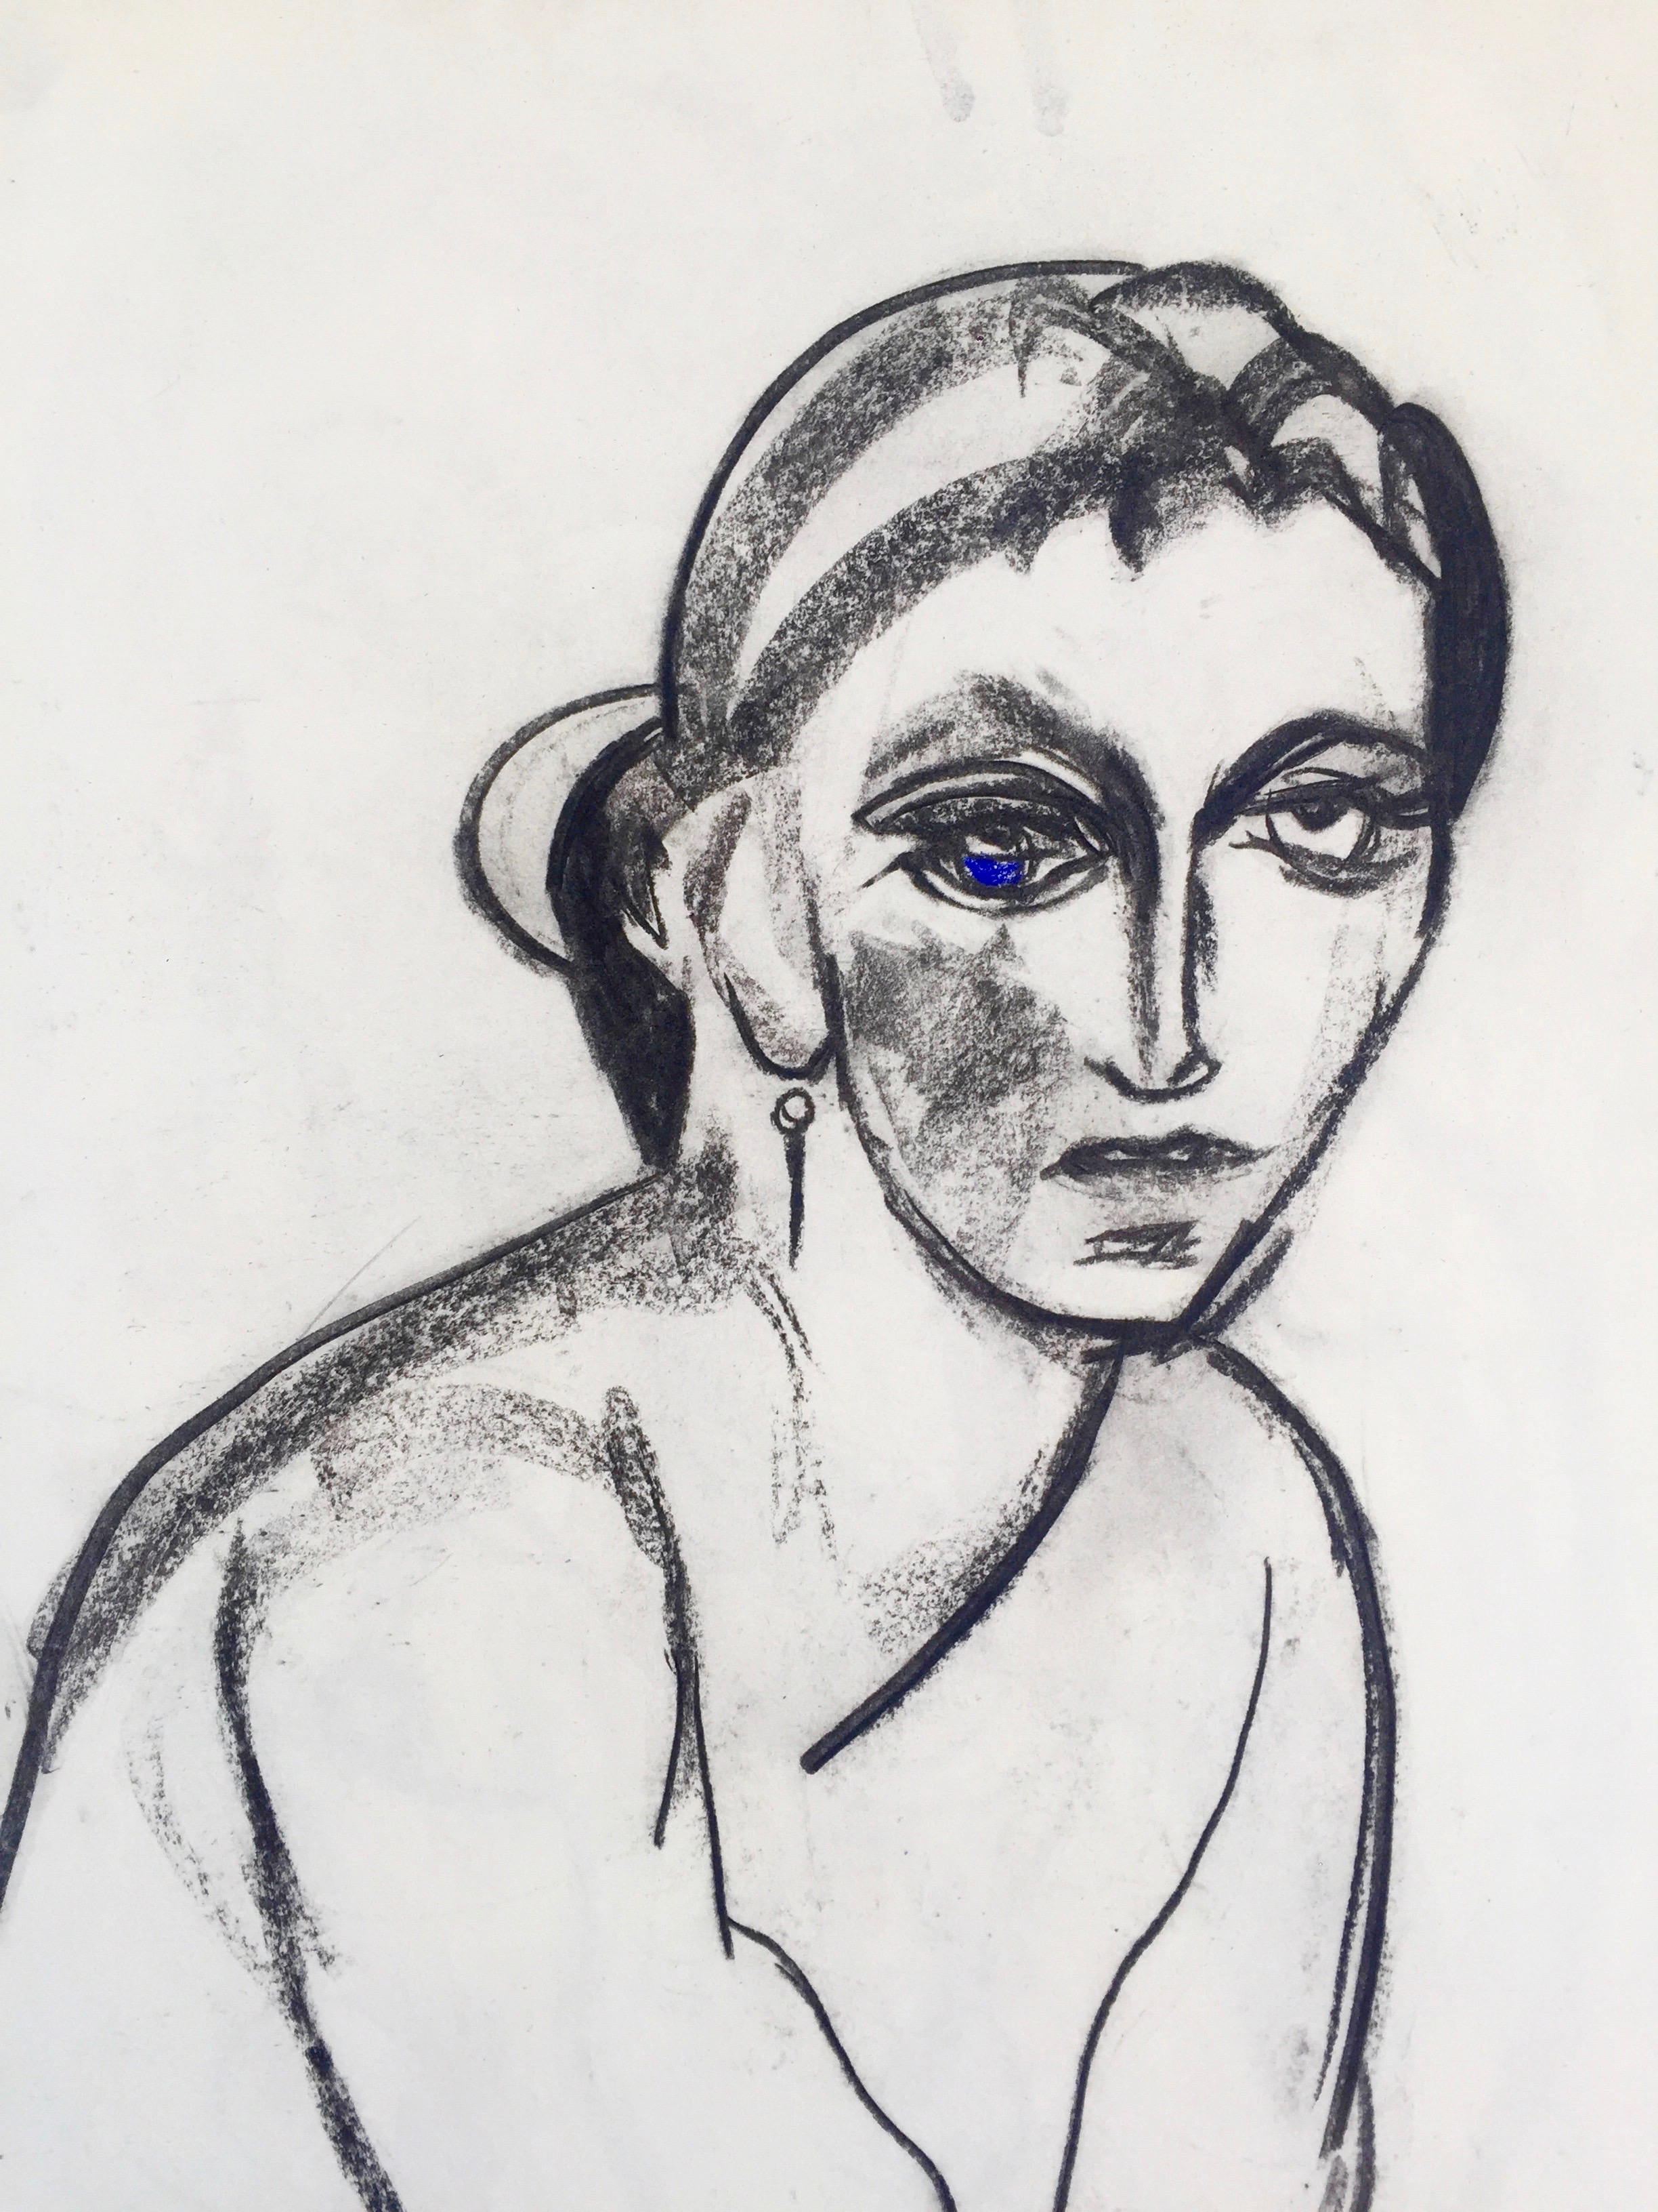

Title: | GUARDAMI
Author: | BEATRICE ZAGATO
Year: | 2020
Technique: | PAINTING:  PASTEL, CHARCOAL ON PAPER  70X50X0,1
Dimensions:

I, the undersigned and author, hereby certify this to be an original artwork.

Io, sottoscritto e autore, certifico che si tratta di un'opera d'arte originale.

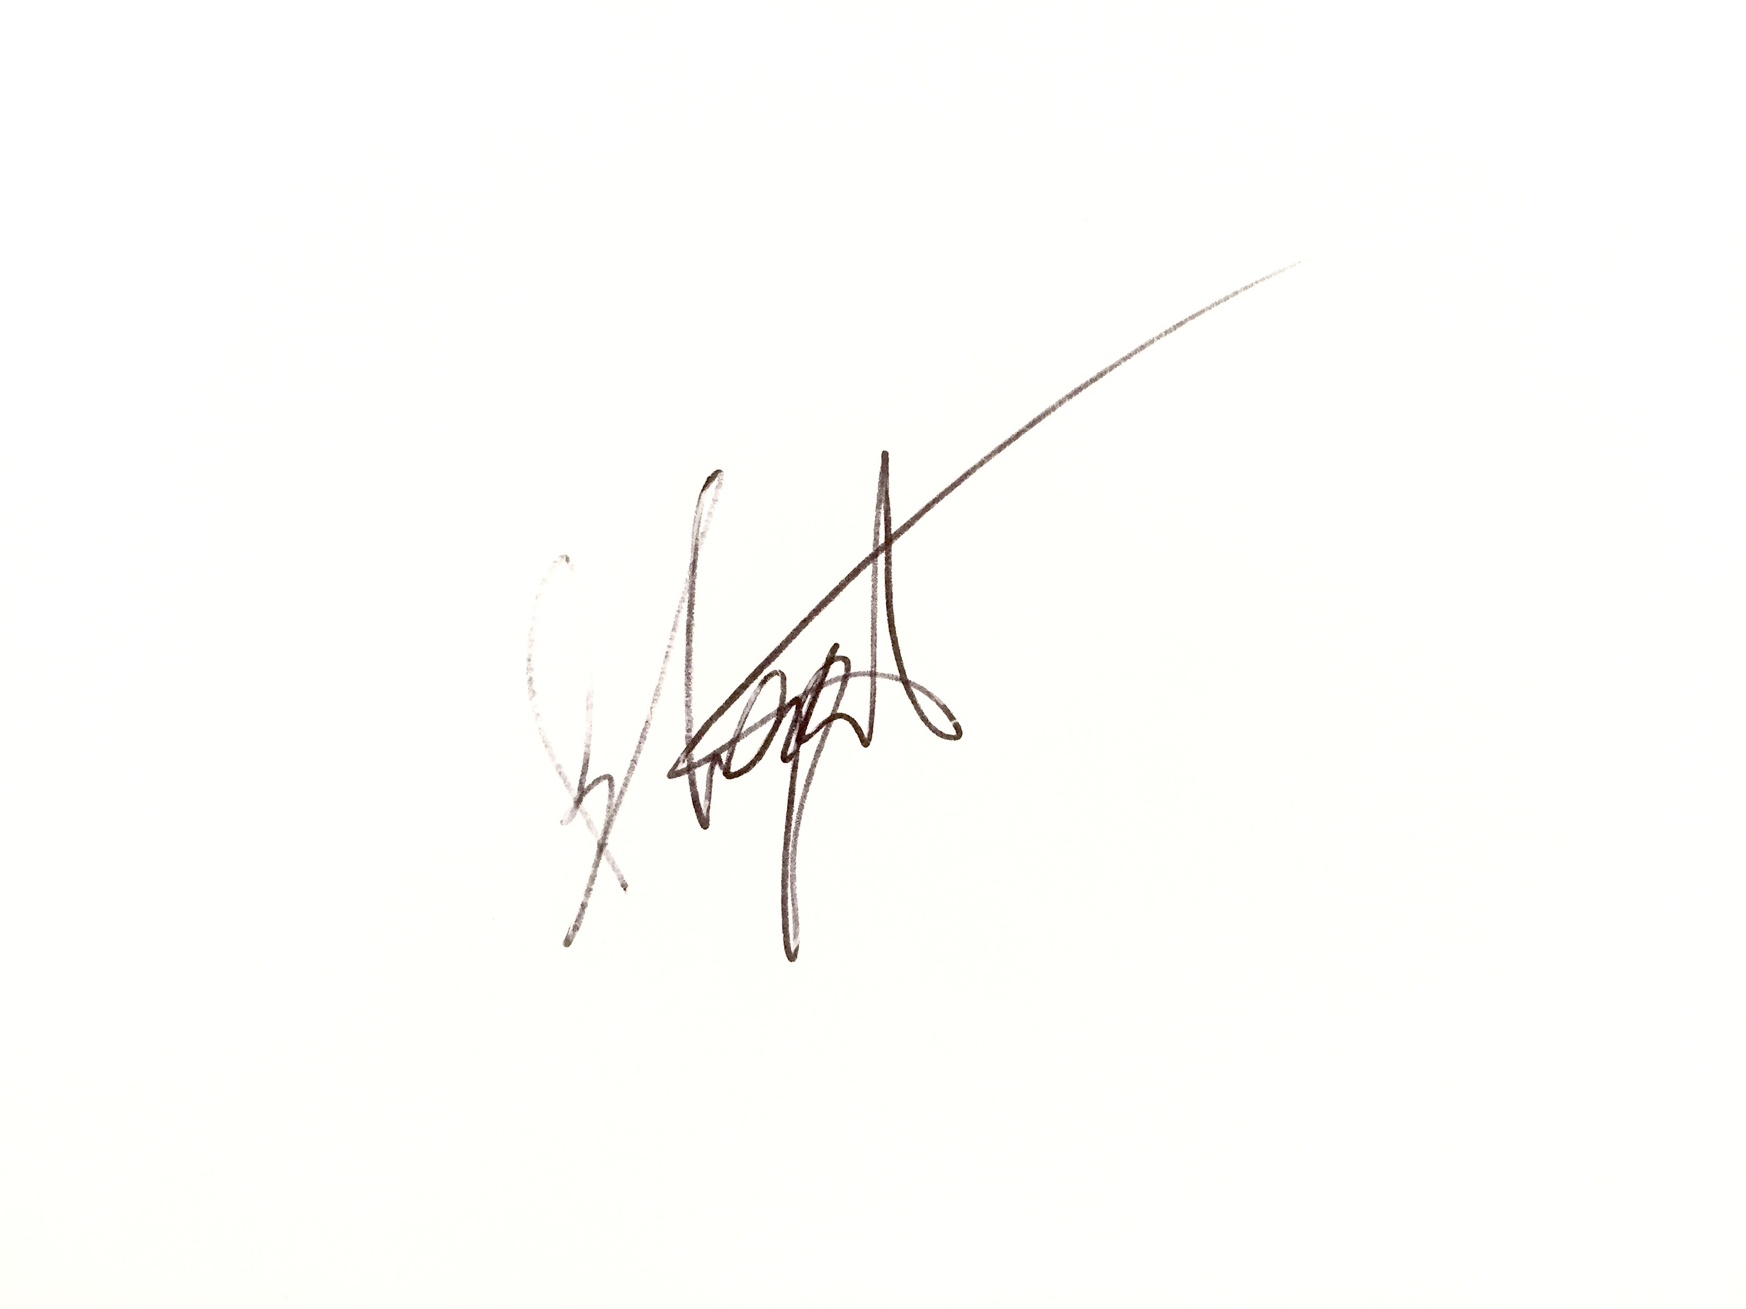

SIGNATURE  …………………………………………………………… | Date  13/10/2020

